МБОУ Сычевская СОШ №2

Урок – КВН

Повторение и обобщение изученного материала по теме: «Сила. Силы в природе». «Работа и мощность».

Выполнила: учитель физики
и математики Зубарева И.В.

2011 г.

Урок – КВН

Повторение и обобщение изученного материала по теме: «Сила. Силы в природе. Работа и мощность».
Цель урока:
- Проверка знаний, сообразительности, умения логически мыслить.
- Установить соотношения между физическими величинами, явлениями, приборами и механизмами.
- Обобщить учебный материал, сформулировать фундамент для творчества.

Ход урока.
- Разделить класс на три команды по 8 человек, выбрав капитанов (метод жеребьевки по цвету).
- Конкурс «Найди правильную дорогу» (раздать маркеры трех цветов) на ватманах в три столбика выписаны обозначения физических величин, их единицы и их названия. Необходимо стрелками соединить каждую физическую со своей единицей измерения и названием.
V | м/c | Плотность
T | Дж | Сила
P | м3 | Работа
M | м/c2 | Время
A | Вт | Масса
J | кг/м3 | Ускорение
A | кг | Объем
V | с | Мощность
N | Н | скорость

- Вопросы задания: (на трех листах). Ответив на вопросы и взяв из каждого слова – ответа указанную букву, составьте слово.
«Перед вами четыре буквы.
V, v, m, F – обозначающие физические величины.
Назовите приборы, которыми можно их измерить. Из названий приборов возьмите указанные буквы ( из первого слова – пятую, из второго – шестую, из третьего – вторую и восьмую) и составьте слово.
Ответ:
- Мурзурка
- Спидометр
- Весы
- Динамометр (НИЕ) «Умение»
Подсказка: приборы стоят на столе с другими приборами.
(оценивается быстрота и правильность)
- «Найди лишнего»
(написать на ватманах)
- «Физические величины». Объем, масса, плотность, сила, скорость, работа, вес, газ, длина, время, перемещение, давление, мощность, ускорение (газ)
- «Физические приборы и механизмы». Весы, динамометр, блок, барометр, термометр, спидометр, жидкость, мензурка, рычаг (жидкость)
- «Физические явления». Молния, инерция, радуга, падение тела, тяготение, движение, ускорение, нагревание, трение (ускорение)
5.Найди правильные формулы
Каждой команде выдаются на отдельных листах формулы. Надо выбрать правильные.

A=F*S | F=m/a | A=F/S | G=Pm | Ρ=mV | µ=F/N
F=ma | F=m/g | P=mg | F-kx | F=µ/N | A=Nt

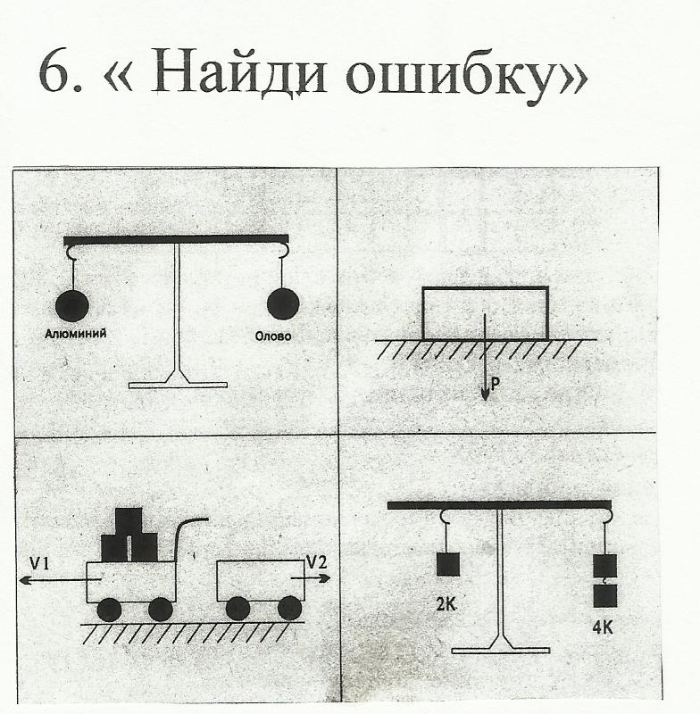

Выигрывает та команда, которая назовет и объяснит все ошибки, допущенные на картинках.
Подводятся итоги игры, определяется команда победитель.

